Elérte a Budapest Airport a tizenkilencmilliós utasforgalmat
December 9-én, a SAS fedélzetén Budapestre érkezett a Liszt Ferenc Nemzetközi Repülőtér 19 milliomodik utasa.
Ez újabb rekordot jelent a 75 éves légikikötő történetében, és előrevetíti a jövőben várható további dinamikus utasforgalom-növekedést.
Az érkező dán állampolgárt a Visit Hungary, a Budapest Airport és a légitársaság közösen köszöntötte.
A Liszt Ferenc Nemzetközi Repülőtér az utóbbi években a régió egyik legdinamikusabban fejlődő repülőterévé vált. A tavalyi 17,6 milliós utasszám után az idei év újabb rekordokat tartogatott: április óta minden hónapban több mint másfélmillió utas fordult meg a légikikötőben, minden idők legforgalmasabb nyarát pedig kiugró ősz követte, átlagosan 1,8 milliós utasforgalommal. A december jelentős mérföldkövet hozott a 75 éves repülőtér történetében: már az év vége előtt elérte a 19 milliós utasszámot a légikikötő eddigi forgalma. December 9-én, a SAS Scandinavian Airlines fedélzetén érkezett meg a 19 milliomodik utas. A szerencsés vendéget a Visit Hungary, a légitársaság és a VINCI Airports hálózat részeként működő Budapest Airport köszöntötte.
„Magyarország növekvő turisztikai vonzereje, a diverzifikációra épülő járatfejlesztési stratégiánk és a VINCI Airports kiterjedt partnerhálózata egyaránt elengedhetetlen összetevője annak a dinamikus utasszám-növekedésnek, amit az idei évben minden eddiginél erősebben tapasztalunk – mondta Francois Berisot, a Budapest Airport vezérigazgatója. Kiemelte: „Repülőtér-üzemeltetőként folyamatosan dolgozunk a légikikötő fejlesztésén annak érdekében, hogy felkészítsük a repülőteret a növekvő utasforgalomra, és hogy a Magyarországra látogató és a Budapestről útnak induló utasok számára a jövőben is a lehető legjobb élményt biztosítsuk.”
Csendes Olivér, a Visit Hungary vezérigazgatója kiemelte: „A Budapest Airport újabb rekordja azt is jól mutatja, hogy a tudatos fejlesztések és a Visit Hungary adatvezérelt, élményközpontú kampányai kézzelfogható eredményeket érnek el, és növelik Magyarország nemzetközi vonzerejét. Egyben azt is megerősíti, hogy hazánk és fővárosunk páratlan látnivalói, pezsgő városi hangulata, valamint magas színvonalú kulturális és gasztronómiai kínálata továbbra is kiemelkedő úti céllá teszik Magyarországot. Mindez új lehetőségeket nyit a turizmus további fejlődése előtt, amit a repülőjárat-fejlesztések is támogatnak.”
„Megtiszteltetés számunkra, hogy a mai napon a Koppenhágából érkező SAS járaton üdvözölhetjük a Budapest Airport 19 milliomodik utasát, és nagyra értékeljük a magyar utazók által a szolgáltatásaink iránt tanúsított folyamatos bizalmat” – mondta Henrik Winell, az SAS Scandinavian Airlines hálózatért felelős alelnöke. Hozzátette: „Az elmúlt évben a budapesti jelenlétünk bővítése terén beruházást valósítottunk meg; a következő nyári szezonban a koppenhágai útvonalon napi kettőre növeljük a járatsűrűséget, és javítjuk a legnagyobb csomópontunkon keresztül Skandináviába, az USA-ba/Kanadába, Ázsiába és más célállomásokra irányuló összeköttetéseket. Nagyon örömteli látni, hogy erőfeszítéseink ilyen erős és növekvő kereslet formájában térülnek meg.”
A Visit Hungary Budapesten felhasználható élménycsomaggal tette még emlékezetesebbé az utas és párja magyarországi tartózkodását, a SAS pedig egy két főre szóló retúr repülőjeggyel lepte meg a nyertest, amelyet a légitársaság hálózatában szabadon felhasználhatnak.
A rekord forgalmat és a jövőben várható további dinamikus növekedést a Budapest Airport a repülőtéri infrastruktúra folyamatos fejlesztésével szolgálja ki, amelynek céljaa légikikötő kapacitásának növelése és a minőségi utasélmény fenntartása.
Sajtókapcsolat:
- Valentínyi Katalin, kommunikációs és kormányzati kapcsolatok vezérigazgató-helyettes
- Budapest Airport Zrt.
- +36 70 632 9204
- kommunikacio@bud.hu
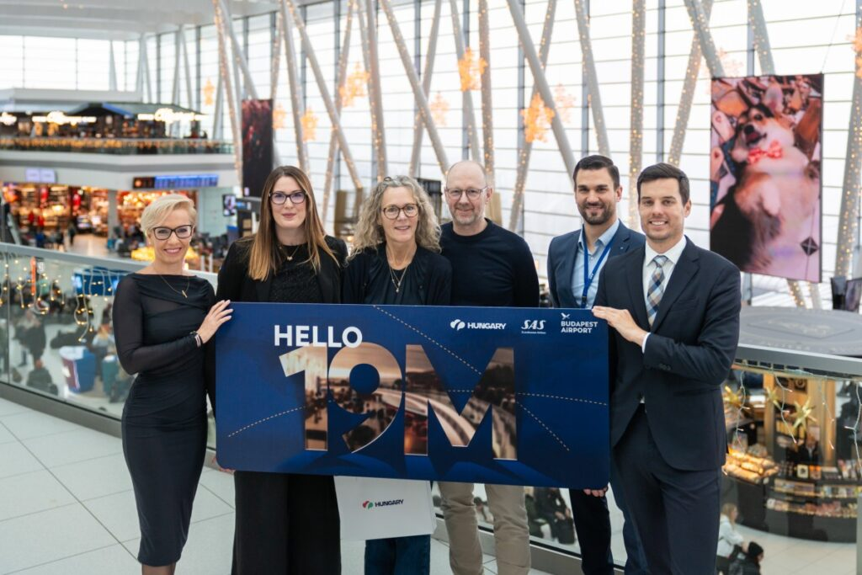 | © Budapest Airport
Eredeti tartalom: Budapest Airport
Továbbította: Helló Sajtó! Üzleti Sajtószolgálat
Ez a sajtóközlemény a következő linken érhető el:

